Beth wnawn ni ynglŷn â llifogydd arfordirol?

Ymarfer Gwneud Penderfyniad

Dychmygwch eich bod chi wedi cael eich penodi’n ymgynghorydd arbennig yng Nghanolfan Monitro Arfordir Cymru.

Bydd angen i chi ysgrifennu adroddiad byr sy’n amlinellu’r problemau sy’n ymwneud â rhan neu rannau o arfordir Cymru. Bydd angen i chi:

- Roi crynodeb cefndirol o’r problemau sydd wedi eu dynodi o ganlyniad i stormydd gaeaf 2013/14.

- Egluro’r opsiynau ar gyfer eich rhan neu’ch rhannau chi o’r arfordir:
  - Dim Ymyrraeth Weithredol
  - Dal y Lein
  - Adliniad Wedi’i Reoli
  - Symud y Lein Ymlaen

- Disgrifio’r opsiwn dewisedig ar hyn o bryd (defnyddiwch fapiau i’ch helpu chi i wneud hyn) ar gyfer eich dewis leoliad neu leoliadau yn y Cynlluniau Rheoli Traethlin o ran:
  - Cyfnod 1 (tymor byr) = 0 i 20 mlynedd
  - Cyfnod 2 (tymor canol) = 20 i 50 mlynedd
  - Cyfnod 3 (tymor hir) = 50 i 100 mlynedd

- Eich penderfyniad:
  - Naill ai cyfiawnhewch pam rydych chi’n ystyried mai dyma’r opsiwn gorau neu
  - Cynigiwch gynllun arall a chyfiawnhewch pam rydych chi wedi ei newid.
…………………………………………………..
- Defnyddiwch yr is-bennawd Cyflwyniad cyn ateb y cwestiynau canlynol ar ffurf paragraff (ddim ar wahân):

  - Beth yw llifogydd arfordirol?
  - Beth ddigwyddodd ym mis Rhagfyr 2013?
  - Beth ddigwyddodd ym mis Ionawr 2014?

- Defnyddiwch y dyfyniad hwn i’ch helpu i egluro beth mae gwyddonwyr yn meddwl gallai ddigwydd yn y dyfodol.

“Mae'r rhagfynegiadau ar gyfer dyfodol ein hardaloedd arfordirol yn dangos y bydd y perygl yn cynyddu, oherwydd newid yn yr hinsawdd ac, yn benodol, oherwydd bod lefel y môr yn codi.”

- Defnyddiwch y dyfyniad hwn i’ch helpu chi i egluro beth ddywedodd y Panel Rhynglywodraethol ar y Newid yn yr Hinsawdd yn 2014 am newidiadau yn y tymheredd ac yn lefel y môr.

“Mae Pumed Adroddiad Asesu'r Panel Rhynglywodraethol ar y Newid yn yr Hinsawdd, yn amcangyfrif bod tymereddau byd-eang wedi codi 0.85°C rhwng 1880 a 2012. Mae lefel y môr wedi codi hefyd ac mae'r cynnydd hwnnw bellach yn 3.2 mm y flwyddyn. Mae'r Panel yn dweud ei bod yn debygol y bydd lefel y môr yn yr 21ain Ganrif yn codi ar gyfradd fwy na'r gyfradd yn 1971-2000, ac mae hynny'n wir am yr holl senarios a fodelwyd ar gyfer allyriadau.”

- Defnyddiwch y dyfyniad hwn i’ch helpu i egluro sut y byddai cynnydd disgwyliedig o 0.5 metr yn lefel y môr yn effeithio ar ba mor aml y byddai digwyddiadau difrifol yn lefel y môr.

“Yn ôl yr amcangyfrif canolog, amcangyfrifir cynnydd o 0.47m erbyn 2081 -2100, o'i gymharu â llinell sylfaen 1986-2005. Amcangyfrifir y bydd cynnydd o 0.5m yn arwain at gynnydd rhwng 10-gwaith a 100-gwaith yn amlder eithafion lefel y môr (o'u cymharu â heddiw) yng ngogledd Ewrop erbyn diwedd y ganrif. Byddai hyn yn golygu bod llifogydd arfordirol sydd ar hyn o bryd yn debygol o ddigwydd eto ymhen 100 mlynedd yn digwydd ar gyfartaledd rhwng bob blwyddyn a bob deng mlynedd erbyn 2100.”
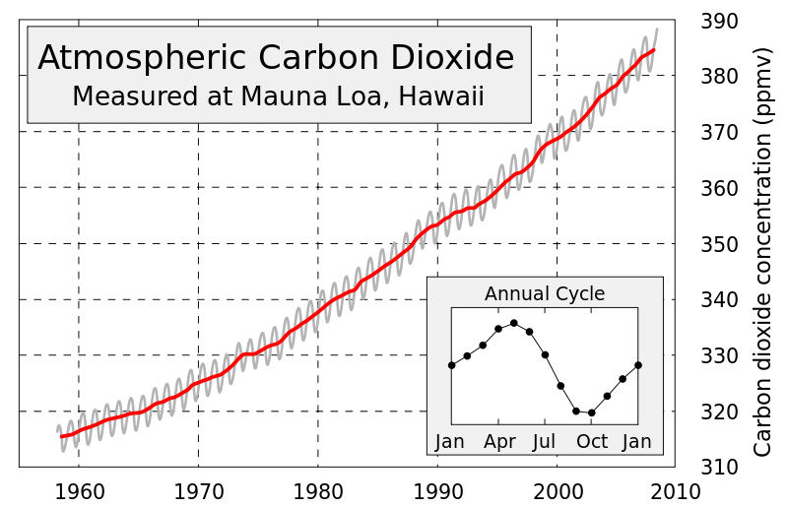
- Disgrifiwch beth mae’r graff yma’n ei ddangos ac eglurwch sut y gallai effeithio ar lifogydd arfordirol.

- Nodwch bosibiliadau eraill pam mae risg gynyddol o lifogydd arfordirol o gwmpas Cymru.

- Defnyddiwch y penawdau canlynol i ddangos y dulliau gweithredu gwahanol gwahanol sydd gennym mewn perthynas â llifogydd arfordirol yng Nghymru:
  - Bwrw ymlaen â’r argymhellion
  - Difrifoldeb stormydd
  - Darogan llifogydd
ch. Rhybudd llifogydd ac ymateb y gymuned
  - Ymateb gweithredol
dd. Amddiffynfeydd arfordirol
  - Cydnerthedd seilwaith

- Eglurwch pam y mae pob un o’r datblygiadau diweddar canlynol yn bwysig o ran lleihau llifogydd arfordirol:

- Creu Canolfan Darogan Llifogydd ym mis Ebrill 2009. Mae’n gweithredu 24 awr bob dydd, 7 diwrnod yr wythnos.
- Gwella ansawdd y wybodaeth yn y rhagolygon tywydd yn y D.U.
- Gwella’r sylw sy’n cael ei roi i ddarogan llifogydd a’i ansawdd a’r gwasanaeth rhybudd am lifogydd.
- Gwella’r ddealltwriaeth o’r risg o erydu’r arfordir a mapio.
- Gwaith ‘Ymwybyddiaeth Llifogydd Cymru’ yn ehangu dealltwriaeth leol o lifogydd ynghyd â cheisio sicrhau bod cymunedau’n barod.
- Buddsoddi mewn adeiladu amddiffynfeydd arfordirol newydd, megis Borth, Riverside yng Nghasnewydd a Fairbourne.
- Buddsoddi mewn cynnal a chadw ac ailadeiladu’r amddiffynfeydd presennol megis Argloddiau Llanw afon Clwyd.

- Ysgrifennwch yr is-bennawd Opsiynau.

- Eglurwch ystyr yr opsiynau canlynol:

  - Dim Ymyrraeth Weithredol
  - Dal y Lein
  - Adliniad Wedi’i Reoli
  - Symud y Lein Ymlaen

- Gan ddefnyddio map i’ch helpu, nodwch yr opsiynau rheoli ar gyfer adran benodol o arfordir ar gyfer pob un o’r cyfnodau hyn:

  - Cyfnod 1 (tymor byr) = 0 i 20 mlynedd
  - Cyfnod 2 (tymor canol) = 20 i 50 mlynedd
  - Cyfnod 3 (tymor hir) = 50 i 100 mlynedd

- Ysgrifennwch yr is-bennawd Penderfyniad.

- Naill ai cyfiawnhewch pam rydych chi’n cytuno gyda’r penderfyniadau sydd wedi eu gwneud yn y Cynlluniau Rheoli Traethlin neu cynigiwch gynllun arall gan gyfiawnhau pam rydych chi wedi ei newid.

- Edrychwch ar argymhellion ar gyfer rhannau eraill o’r arfordir dydych chi ddim yn cytuno â nhw, cynigiwch argymhellion eraill a chyfiawnhewch y rhain.

Caption for graph:
Carbon deuocsid yn yr atmosffer
Wedi ei fesur ym Mauna Loa, Hawaii

Dwysedd y carbon deuocsid (ppmv)

Annual cycle = Cylchred blynyddol

Ion
Ebr
Gorff
Hyd
Ion

